**SERVICIO NACIONAL DE APRENDIZAJE (SENA)**

**ANÁLISIS Y DESARROLLO DE SISTEMAS DE INFORMACIÓN (ADSI)**

**INFORME DE COSTOS**

**Presenta:**

Juan Camilo Tocarruncho Ariza

Jose Angel Rosero Orozco

Carlos Sneider Gil Copete

Carlos Andres Afanador Carvajal

Santiago Rodriguez Camen

**Trimestre:** 3ro.

**Grupo:** 5 Digital’s menú

**Instructor:**

Dilinger Aragon Perea

Edwin Marin Chiguasuque

**Tabla de contenido**

**INTRODUCCIÓN** **3**

**OBJETIVO** **4**

# **INTRODUCCIÓN**

A continuación, se presenta el informe de estimación de costos que el grupo de Digital’s Menú realizó, el cual consiste en realizar el total de horas para desarrollar el proyecto , otro punto importante a realizar dentro de la práctica es analizar y determinar el pago del equipo, esto se realiza basándonos en los salarios por rol que se manejan en Colombia, para completar la práctica se realiza el presupuesto total del proyecto, la importancia de realizar un presupuesto radica en que es crucial para la toma de decisiones de un negocio, empresa, o como en este caso para el inicio de un proyecto, nos permite identificar, determinar y gestionar los recursos que se emplearán para el cumplimiento de metas planeadas, de forma que sea óptimo y eficiente, ya que dentro de el se contemplan los costos desde el inicio hasta el fin del proyect

# **OBJETIVO**

La estimación se realiza con el fin de obtener los costos que implica realizar el proyecto, lo cual nos es de ayuda a definir si es viable

Para nuestro proyecto contamos con cinco perfiles de trabajo los cuales se desempeñan de la siguiente manera: ▪ Líder de proyecto y analista: Jose Rosero ▪ Programadores Frontend : Carlos Gil y Carlos Afanador ▪ Programadores Backend: Juan Camilo * Diseñador y Tester : Santiago Estimando que cada tarea y cada reunión diaria durante un periodo de nueve meses entre octubre y junio tomando en cuenta 20 días hábiles de lunes a viernes por mes, obtenemos un total de 245 días de trabajo, cada jornada de trabajo consta de 6hrs diarias de las cuales se obtienen 4hrs útiles de tal manera que el total de horas hombre se obtiene:

245*6=1470hrs(horas que gasta una persona del equipo)

1470 * 5(número de integrantes)=7.350 hrs

son lo que se ha estado invirtiendo en el proyecto.

ANÁLISIS Y DETERMINACIÓN DE NOMINA

CONSULTA DE SUELDOS APROXIMADOS EN colombia A continuación, se presenta una consulta realizada en el portal talent.com, en cual se muestran los resultados de censos realizados de acuerdo a nóminas de diferentes empresas, dependiendo el rol que se desempeña y la experiencia

Lider De Proyecto:

.

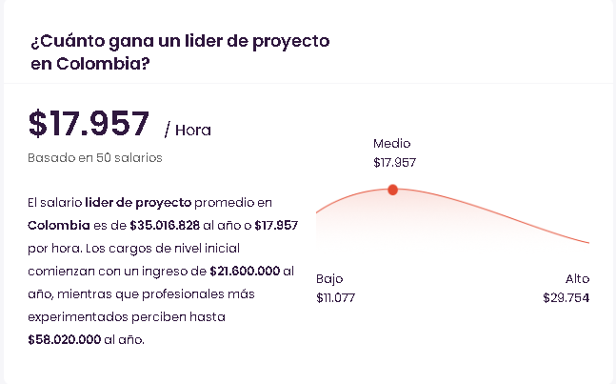

Desarrollador Frontend: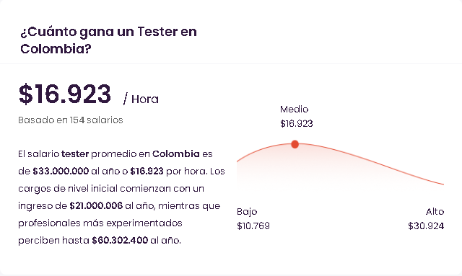

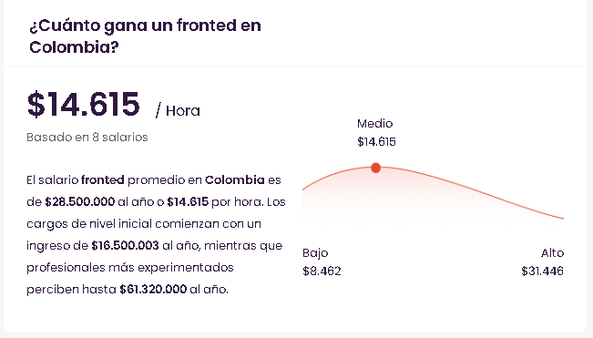

Diseñador Web:

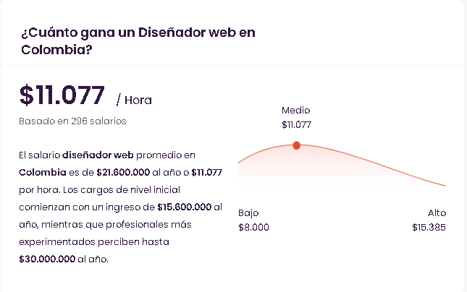

Tester:

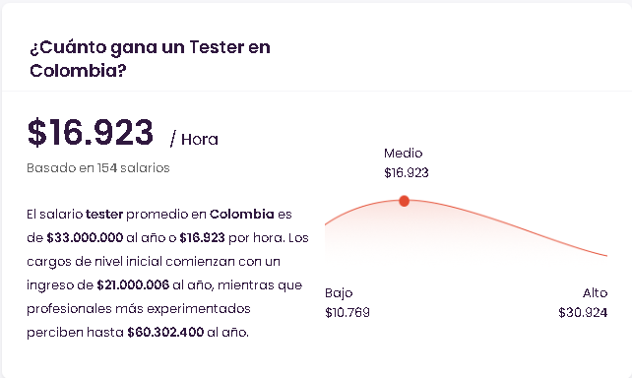

Desarollador Backend:

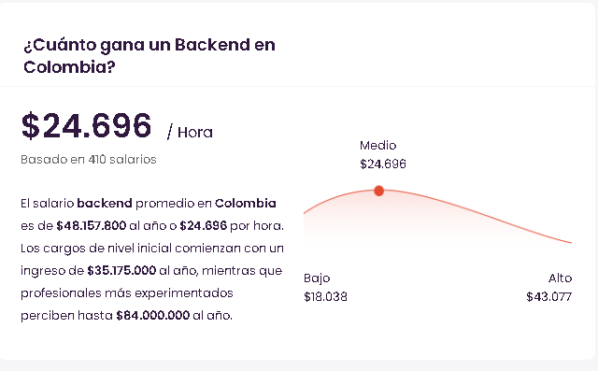

COSTOS UNITARIOS DEL DESARROLLO

Dentro de la siguiente tabla se muestran a detalle las actividades necesarias a realizar para cumplir con el desarrollo del proyecto, contiene el personal que se encargará de realizarlo, el tipo de recurso que se emplea, el tiempo previsto para cada actividad, el costo de nómina, con la tasa del 1.46%.

| Puesto | Mes | Dia | Hora |
| --- | --- | --- | --- |
| Lider De proyecto | **$2.918.069** | **$143656** | **$17.957** |
| Analista | **$1.621.591** | **$79832** | **$9.979** |
| Desarrollador Back End | **$4.013.150** | **$185.222** | **$24.696** |
| Desarrollador Front End | **$2.375.000** | **$109.615** | **$14.615** |
| Diseñador web | **$1.800.000** | **$88616** | **$11.077** |
| Tester | **$2.750.000** | **$16.923** | **$135384** |

GASTOS PRE Operativos:

Tecnologia:

| **Definición** | **Números** | **Valor Unitario** | **Aporte** | **Valor Total** |
| --- | --- | --- | --- | --- |
| Computador | 5 | 3.500.000$ | 17.500.000$ | 0$ |
| Teclado -mouse | 5 | 100.000$ | 500.000$ | 0$ |
| Celulares | 5 | 700.000$ | 4.500.000$ | 0 |

MUEBLES

| **Definición** | **Números** | **Valor Unitario** | **Aporte** | **Valor Total** |
| --- | --- | --- | --- | --- |
| Escritorio | 5 | 200.000$ |  |  |
| silla | 5 | 150.000$ |  |  |

Lugar De operacIONES

| **Definición** | **Números** | **Valor Unitario** | **Aporte** | **Valor Total** |
| --- | --- | --- | --- | --- |
| Oficina | 1 | 1.500.000$ | 1.500.000$ | 000 |

Servicio Publicos

| **Nombre del Servicio** | **Precio** | **Cada Cuanto** |
| --- | --- | --- |
| Acueducto | 120.000$ | Mensual |
| Luz | 150.00$ | Mensual |
| Internet | 200.000$ | Mensual |

https://co.talent.com/salary

<https://co.talent.com/salary>